
Vilniaus miesto savivaldybės 2021 metų Ekologinio švietimo programa

Programa patvirtinta Vilniaus miesto savivaldybės administracijos direktoriaus 2021 m. birželio mėn. 2 d. įsakymu Nr. 30-1487/21

Projektas „Gamtos kuprinė mažam ir dideliam“

Vykdytojas VšĮ profesinio mokymo centras „Žirmūnai“
Projekto vadovė doc.dr. Giedrė Kmitienė

Pravesti 8 aplinkosauginiai renginiai.

2021-06-09. Seminaras „Pažintis su Neries pakrantėse augančiais medžiais ir krūmais“. 4 val. praktinį seminarą Neries pakrantėse vedė doc. dr. G. Kmitienė. Seminare dalyvavo Žirmūnų gyventojai. Dalyvavo 32 įvairaus amžiaus asmenys (suaugę asmenys, buvo ir 23 priešmokyklinio ir mokyklinio amžiaus vaikai). Vilniečiai susipažino su pakrantės biologine įvairove, mokėsi pažinti medžius, krūmus ir žolinius augalus. Naudojantis programėle iNaturalist vyko „Rūšių ralis“, kurio metu reikėjo surasti 20 kortelėse nurodytų gyvosios gamtos objektų, bei užfiksuoti kuo daugiau gyvų organizmų rūšių. Refleksijai – Neries pakrantėse rastų rūšių įvairovės aptarimas.
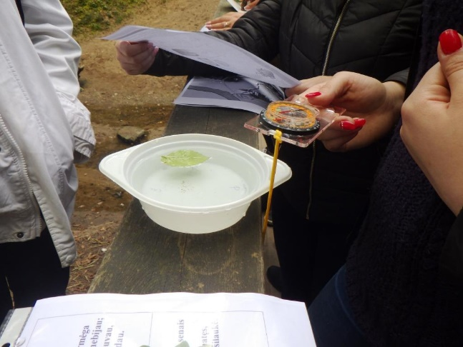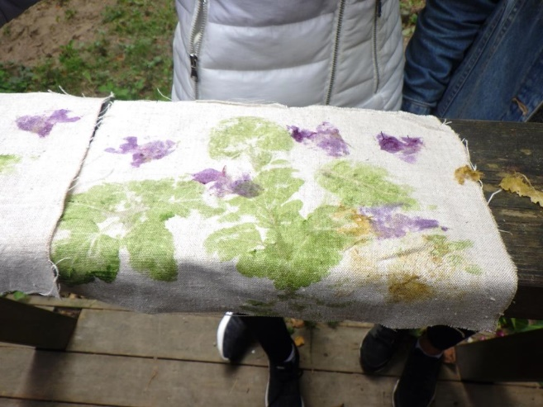

2021-06-11. Pažintinis žygis Verkių RP teritorijoje. Aplinkos pažinimo diena. Renginio trukmė 4 val. Dalyvavo 22 dalyviai. Vilniečiai mokėsi pažinti Verkių RP saugojamus, augančius aromatinius, valgomus bei kitus žolinius ir sumedėjusius augalus, jų biologijos tyrimus ir ypatumus. Dalyviai susipažino su biologine įvairove ir išmoko naudotis programėle iNaturalist, dalyvavo mini rūšių ralyje.

2021-06-22. Viktorina „Pažink medį“. Dėl pandemijos žaidybinė viktorina vyko Valakupių pirmojo pliažo teritorijoje. Dalyvavo 17 ikimokyklinio amžiaus Žirmūnuose gyvenančių vaikų. Trukmė 1,5 val. Vaikai mokėsi kaip pažinti medžius, kabino etiketes, varžėsi viktorinoje „Pažink medį“. Dalyviai buvo apdovanoti prizais.

2021 metų birželio, rugsėjo, spalio mėn. Trys renginiai „Aromatinių augalų daržas vilniečiams“, kurie vyko pirmą mėnesio trečiadienį 18 val. Vilniečiai buvo supažindinami su aromatiniais augalais augančiais ir auginamais Lietuvoje. Birželio mėn. 1 val. 14 vilniečių analizavo prieskonius auginamus kolekcijoje, vaišinosi žolelių arbata. Rugsėjo mėn. 1 val. Renginyje dalyvavo 8, o spalio – 12 vilniečių. Trys renginiai, trukmė 3 val. Aromatinių augalų darže pasodinti Lietuvoje augantys ir auginami valgomi, aromatiniai bei prieskoniniai augalai. Prie kiekvieno augalo yra paruošta identifikavimo etiketė. Aromatinių augalų daržas yra prieinamas visiems vilniečiams ir padeda jiems ugdytis ekologinę savimonę, mokytis kurti bei plėtoti žaliąsias edukacines erdves ir sveiką aplinką mieste.

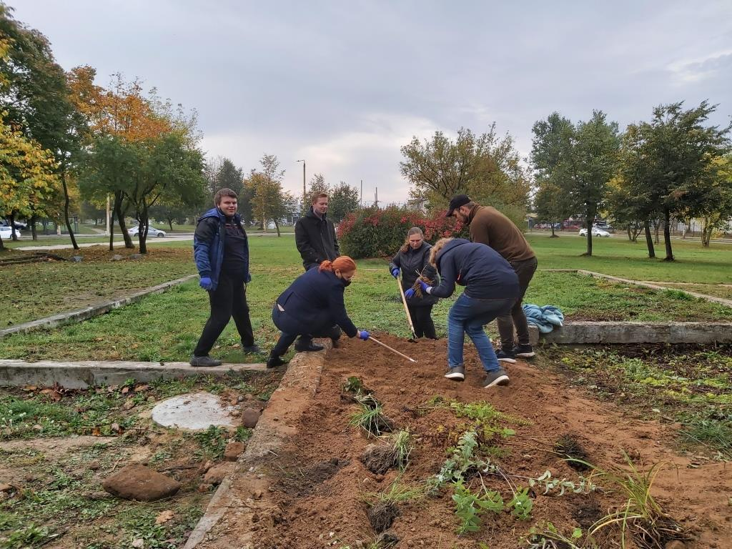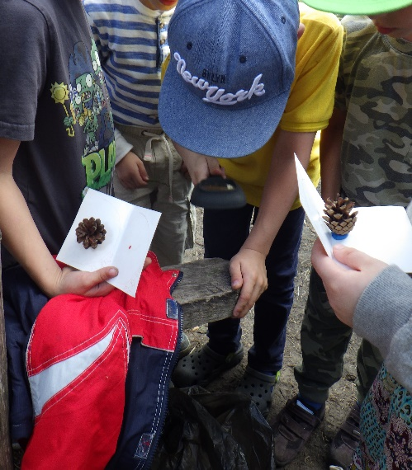

2021-10-26. Profesinių mokyklų mokytojų ir mokinių aplinkosauginių projektinių darbų konferencija „Aš galiu... Aš turiu“, skirta klimato kaitai (nuotoliniu būdu). Konferencijoje dalyvavo 38 Vilniaus profesinių mokyklų bendruomenių nariai. 3 val. renginyje išklausyta 10 pranešimų, dalyvavo 13 pranešėjų bei 38 dalyviai, kurie diskutavo klimato kaitos klausimais. Konferencijos dalyviams dovanėlės išsiųstos paštu.

2021-11-18. Mokytojų aplinkosauginių projektinių darbų konferencija „Gamtamokslinio ugdymo geroji patirtis 2021“, skirtos Jurgio Ambraziejaus Pabrėžos metams paminėti, vyko nuotoliniu būdu. Tradiciniu tapusio renginio metu Vilniaus miesto profesinių ir kitų mokyklų gamtos dalykų mokytojai dalinosi gamtamokslinio ugdymo gerąja patirtimi. Išklausyta 10 pranešimų, dalyvavo 12 pranešėjų, konferencijoje dalyvavo 64 dalyviai. Renginys skatino bendradarbiavimą, komunikavimo kompetencijos ugdymą.
Projekto metu mokyklos bendruomenė dalijosi su kitų Vilniaus miesto profesinių bei bendrojo ugdymo mokyklų bendruomenėmis gerąja patirtimi aplinkosaugos srityje, įgijo ekologinės kultūros pradmenis, susiformavo atsakingą požiūrį į gamtos išteklių bei biologinės įvairovės saugojimą bei draugišką aplinkai elgesį.

Akimirkos iš konferencijos:

